Službena izkaznica Obrazec št. 4B
za konzularne uslužbence

Sprednja stran
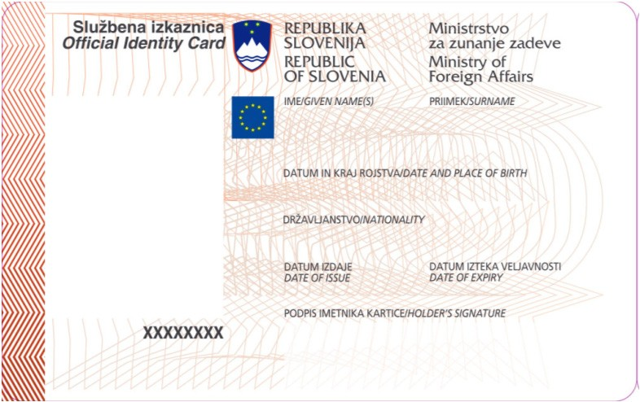

Hrbtna stran

